**Председатель Контрольно-счетной палаты Талдомского городского округа принял участие в заседании Совета депутатов**

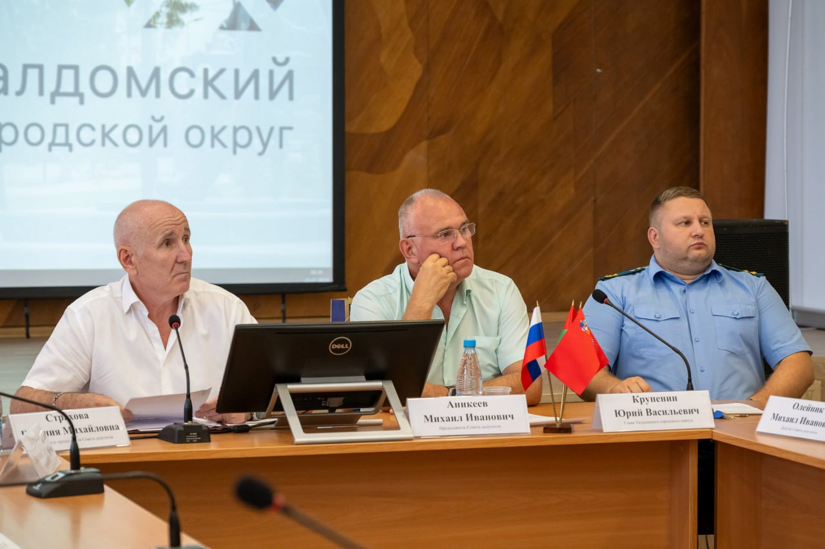

25 июля 2024 года состоялось очередное заседание Совета депутатов Талдомского городского округа Московской области, в котором принял участие Председатель Контрольно-счетной палаты Талдомского городского округа Московской области Любшев Михаил Александрович.

В соответствии с повесткой дня были рассмотрены вопросы:

* о внесении дополнений в положение «О Комитете по управлению имуществом администрации Талдомского городского округа Московской области», утвержденное решением Совета депутатов Талдомского городского округа Московской области № 109 от 24.12.2020 года;
* о внесении изменений в Прогнозный план приватизации муниципального имущества, находящегося в собственности Талдомского городского округа Московской области на 2024-2026 г.г., утвержденный решением Совета депутатов Талдомского городского округа Московской области № 89 от 26.10.2023 г.;
* о внесении изменений в Положение о Молодежном парламенте при Совете депутатов Талдомского городского округа Московской области, утвержденное решением Совета депутатов Талдомского городского округа № 81 от 25.09.2023 г.;
* о согласии принять в муниципальную собственность Талдомского городского округа и определить в казну движимое имущество;
* о внесении изменений в приложение к решению Совета депутатов Талдомского городского округа Московской области от 24.12.2020 №107 «Об утверждении структуры администрации Талдомского городского округа».

По всем вопросам повестки дня заседания Совета депутатов Талдомского городского округа были приняты решения.